腭裂出院健康处方
处方内容 |  | 咨询电话
医疗 | 1、1个月内避免磕碰伤口，务必注意；  2、术后早期唇部瘢痕轻度增生、发红属于正常现象，半年后逐渐缓解（一般过程如下），请勿担心；  3、术后半年复诊，务必按时复诊；  4、腭裂最佳手术时间是10个月-1岁左右，如果唇裂之外还合并有腭裂（下图）需要治疗，请及时联系我们。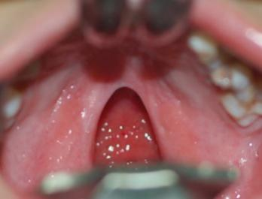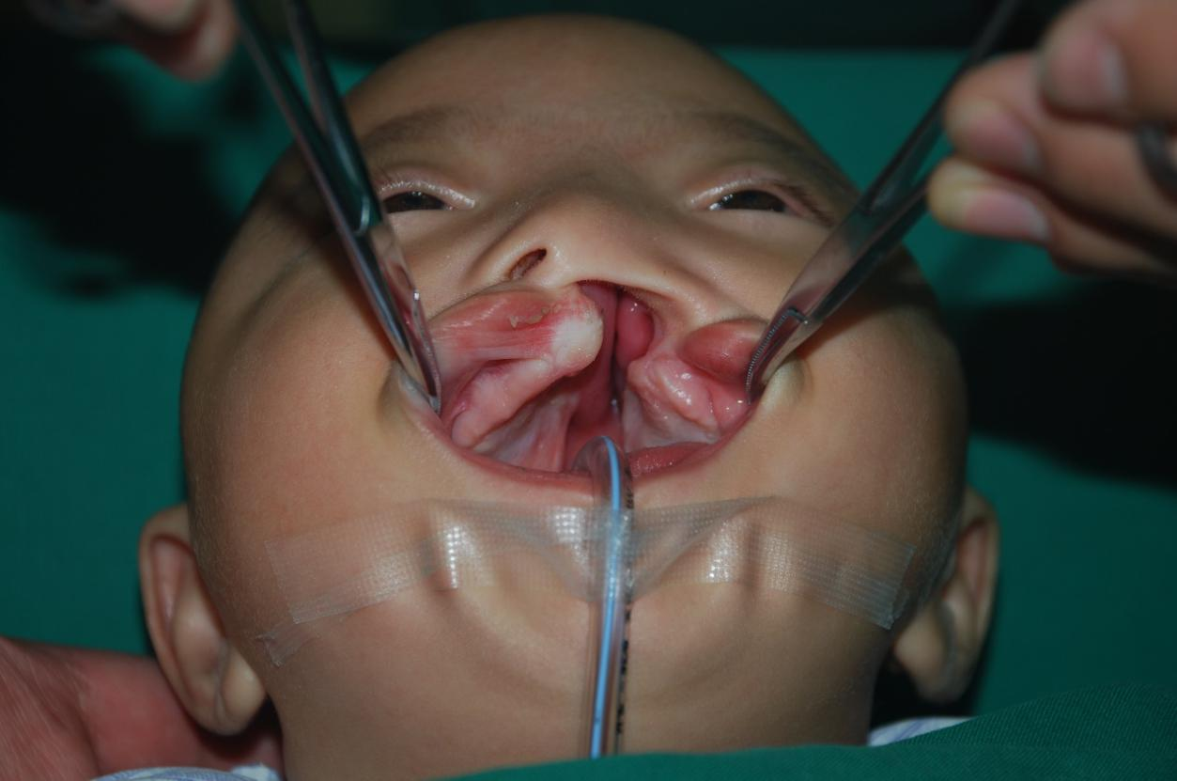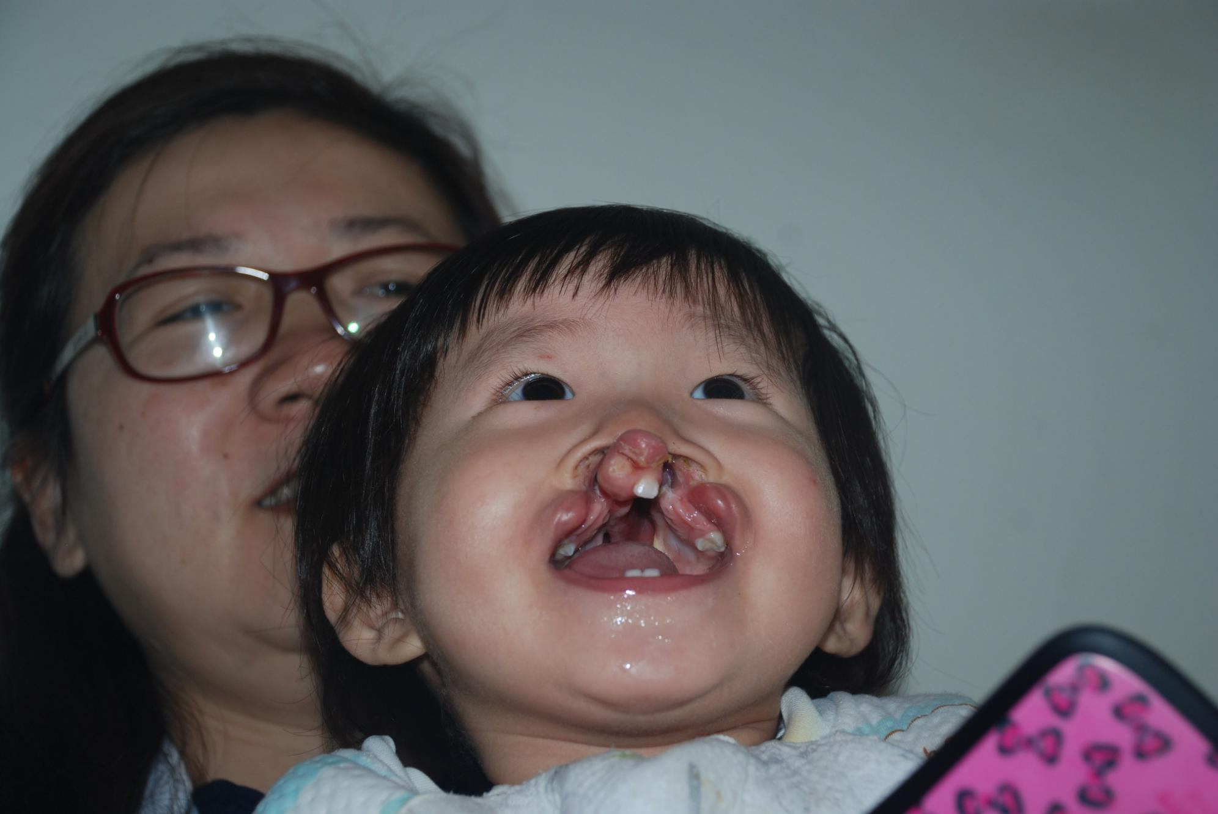
护理 | 术后2周不能用普通奶瓶喂养，请继续用汤勺或唇腭裂专用汤勺奶瓶喂养，这样可以避免损伤腭部伤口。
康复 | 术后2年复诊，评估语言、进食功能恢复情况，必要时辅助语音训练或者咽成形术以利康复。
营养 | 1、患者术后早期用全流食，术后2周左右可以进食半流质饮食；1个月后方可改为软食。根据个体耐受情况而逐渐过渡。  2、饮食的总原则要营养平衡，数量充足，种类齐全，比例适当，清淡易消化、制备软烂。  3、主食可选择馒头、发糕、面包、面条、面片和各种粥类（如白米粥、肉末粥、肉糜碎菜粥、枣泥粥等）  4、蔬菜一般要切碎制软，选择含粗纤维少的嫩叶、胡萝卜、冬瓜、西葫芦等。  5、适当摄入富含优质蛋白的食物，如牛奶、蒸蛋羹、卧鸡蛋、肉丸、鱼片、虾丸、豆腐脑等。  6、禁用西红柿、醋、酸奶等过酸的食物；油腻、油炸、霉变、腌制的食物；以及粗硬、大块、不便于咀嚼吞咽的食物；过冷过热、辛辣刺激性食物和调味品。

